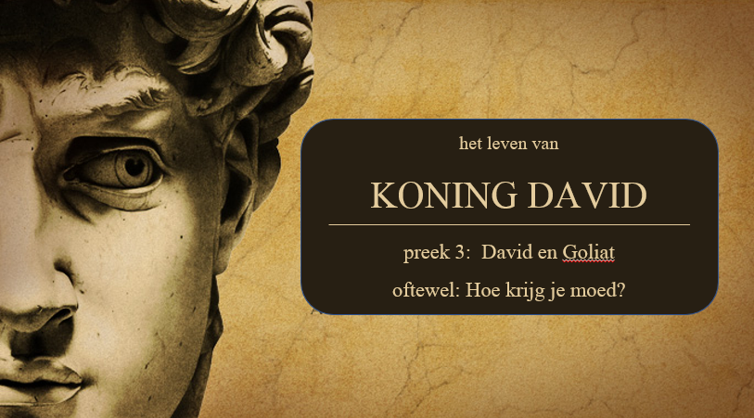

Korte samenvatting van de preek

Preek over 1 Samuël 17; thema: hoe krijg je moed? Waarbij Goliat en David twee manieren aangeven waarop je moedig kunt zijn.
1) Goliat
Goliat put zijn moed uit absoluut zelfvertrouwen dat gebaseerd is op zijn macht en middelen.
Hij is groot, krachtig (alleen zijn panser weegt al 57 kilo), zwaar bewapend (vrs 48), en wil zich graag laten zien: veel brons (vrs 5-6). Hij is de trots van de Filistijnen.
Onze cultuur is anders, maar moed verzamelen en angst bestrijden door te focussen op zelfvertrouwen in plaats van op de bedreigingen doe we ook vandaag. Maar je kunt ook teveel op jezelf vertouwen, en waar haal je de moed vandaan het goede te doen als echt de dood dreigt?
2) David
David is totaal ongeschikt: de jongste (vrs 28), niet getraind (vrs 33); Waar haalt hij de moed vandaan? Hij kent de levende God (vrs26) en daarom kijkt hij anders naar Goliat dan Saul (vrs 32). Hij vecht ook anders: als een herder, vertrouwend op God (gesymboliseerd in die slinger) (vrs 47,50). Bovendien was David vol van de Geest van God (16,13)
OK: dus de boodschap is: geloof als David en alle reuzen (problemen, bedreigingen) zullen vallen?
Nee! Dat is niet beloofd, en ‘wees als David’ is geen evangelie. Wij zijn vaak meer als het bange volk.
3) David> Jezus
Dit verhaal wordt pas evangelie als je achter David Jezus ziet: een zwak en kwetsbaar mens, de minste onder zijn broeders, Hij vocht als een herder (Joh 10) en gaf zijn leven voor zijn schapen. Hij versloeg de reus die achter alle angsten en bedreigingen zit en deed dat voor in jou plaats (net zoals David namens Israël kampvechter was).
Hoe krijg je moed? : vertrouw niet op jezelf, ook niet op de kracht van jouw geloof, vertrouw op Jezus! Als je gelooft dat hij de ultieme vijand versloeg voor jou krijg je een vreugde, die moed geeft ook in bedreigende situaties. Hoe meer dat landt in je leven, hoe groter door de Geest je moed.
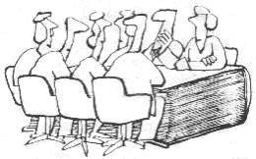
Preekbespreking en gebed

Wil je de preek nog naluisteren waar dit de bespreking bij is, dan kun je de preek hier terug luisteren (preek 25 september 2022) https://www.youtube.com/channel/UCKUh0lxf366wXiyXt2NrRJQ
Bespreking

1) reactie’s op de preek
maak even kort een rondje, waarin iedereen gelegenheid krijgt te reageren op wat in de preek naar voren gebracht werd. Wat deed het je? Wat leerde je?
2) wanneer heb jij moed nodig
Er kunnen allerlei situaties zijn, die maken dat je moed nodig hebt: uitkomen voor je geloof; je depressieve gevoelens het hoofd bieden; omgaan met een dreigende ziekte; moeten breken met een verslaving; een nieuwe uitdaging aangaan; je fouten toegeven; een dreigende toekomst het hoofd bieden, enz….
Deel eens met elkaar waar jij moed voor nodig hebt of wat jij als een bedreiging ervaart

3) zwaard <> slinger
In hoofdstuk 17 worden zwaard en slinger gecontrasteerd. God geeft de overwinning niet door het zwaard als symbool van eigen kracht. Zoek samen op in welke verzen dat naar voren komt.
Welke les zit daarin voor ons?

4) Besprekingsvragen:
- Wat vind je van de houding van de Israëlitische soldaten? Herken je daar iets in?
- In de preek werd sterk benadrukt dat dit verhaal alleen maar evangelie is als je in David Jezus Christus ziet. Herken je dat of juist niet?
- Hoe ging David om met de kritiek van zijn broer Eliab? Wat valt je daarin op?
- Wat zag David wat de rest van Israël niet zag, zodat hij wel de strijd aandurfde?

Gebedsvorm
- Iedereen noemt een ‘reus’ van een bedreiging of angst in zijn of haar leven (maar het mag ook algemener). Doe daarna een kringgebed waarbij ieder voor z’n rechter buur bidt en voor moed in de strijd tegen die reus.

